Közlekedés-szimuláció hasonlóságelemzési rétegei

(Simulation layers of traffic management based on similarity analyses)

Pitlik László, Pitlik Marcell, Pitlik László (jun), Pitlik Mátyás (MY-X team)

Kivonat: A közlekedés vezérlése kapcsán elsődlegesen a közlekedési paraméterek együttállásainak automatizált értékelését kell megoldani tudni. Minden vezérlés az értékelések javítását célozza. A vezérlések kapcsán a klasszikus fizikai modellek tulajdonképpen emulátorok – a forgalom áramlását helyezik át virtuális környezetbe a valóság tetszőleges leképezésének ígéretével. Szimulátorok egy emulátor felé képesek vezérlő jeleket generálni a közlekedési paraméterek együttállásához tartozó értékelések javítani tudásának reményében. A hasonlóságelemzés képes stratégiai és/vagy operatív szinten vezérlési szabályok felismerésére, a részletszabályok konzisztenciájának értelmezésére, maximalizálására.

Kulcsszavak: emulátor, szimulátor, vezérlés, konzisztencia

Abstract: In case of traffic regulation problems, the evaluation of traffic constellations should be solved in an automated way. Each regulation tries to increase evaluation values in the near future. The classic physical rules ensure the capability of emulation systems running in a virtual environment and delivering arbitrary reality levels. The simulators generate signs toward emulators for increasing the evaluation values about the recent traffic constellations. The similarity analyses are able to explore regulation rules both in strategic and operative levels. Parallel, it is possible to maximize consistence values of the partial model results.

Keywords: emulation, simulation, regulation, consistence

# Bevezetés

Induljunk ki abból, hogy egy rendszer manipulálása akkor lehetséges érdemben, ha mérni tudjuk a kiváltott változásokat, vagyis rendelkezésre álló a Jó fogalma, s a Jó-Jobb-Legjobb skála. Ennek a skálának a komplex, több rétegű kialakítását írja le a közlekedés-monitoring tanulmány: <http://miau.gau.hu/miau/233/kvant_monitoring_v5.docx>

Ebben a dokumentumban a közlekedési adatok között felismerhető összefüggések rendszere kerül tételesen kifejtésre annak érdekében, hogy egy közlekedésvezérlési helyzetet feltételezve minél nagyobb eséllyel lehessen garantálni, hogy egy kiindulási állapothoz képesti beavatkozás JOBB állapotokat lesz képes teremteni.

Az univerzális termelési függvény-alkotási logika értelmében, olyan inputokat kell definiálni egy modell számára, melyben mindenképpen vannak döntéssel befolyásolható változók (pl. a lámpák zöldjének tartama). Ez az alapvetés annyiban árnyalható és árnyalandó, hogy minden olyan inputváltozó is felhasználásra méltó változó, mely egy fajta tükröt tart egy döntési változónak: pl. az adott irányba átáramló járművek száma, sebessége a lámpa megfelelő irányú zöldjének tartamától egyértelműen függ. Ha tehát a monitoring-rendszer éppen ilyen forgalom-karakterisztikákat használ, akkor ugyanezen adatok elegendők lehetnek az összefüggés-feltárás komplex rendszere számára is.

A modellezés egyik alapesete az, hogy egy rendszer korábbi állapotai alapján a rendszer későbbi állapotait le lehessen vezetni akceptálható pontossággal. Egy viszonylag egyszerűen előállítható forgalom-karakterisztika egy vezérlendő rendszerből ’n’ úton kiáramló járművek száma. Így egy időpillanatot (pl. percet) ’n’ darab számérték írhat le, melyek 0-tól ’m’-ig tartó tartományba eső (egész) számok (darab jármű/időegység). Ahol ’m’ maximumára becsléseket lehet tenni a járművek hossza és a megengedett sebesség alapján. De lényegében erre a maximumra, mint paraméterre nincs feltétlenül szükség, hiszen az idősoros statisztika úgy is megmutatja, mi volt a realizált valóság.

A monitoring rendszer minden leírt időegységre minden kiáramló irány kapcsán azt fogja vélelmezni, hogy annál jobb állapotban van a rendszer, minél nagyobb az ’n’ lehetséges változó mentén a kiáramlás változónként.

Az első modellezési kihívás tehát: egy aggregált, csak forgalmi adatokra alapozó jóságindex idősoros nézetében van-e esély arra, hogy a múltbeli forgalmai adatokból a jövőbeli (a következő valahányadik időegységre vonatkozó) jóságindex értékét becsülni lehessen tetszőleges pontossággal.

# modell: a jóságindex előrejelzése

A hasonlóságokkal való munkavégzés érdekében vegyünk egy véletlen-számokból álló példát:

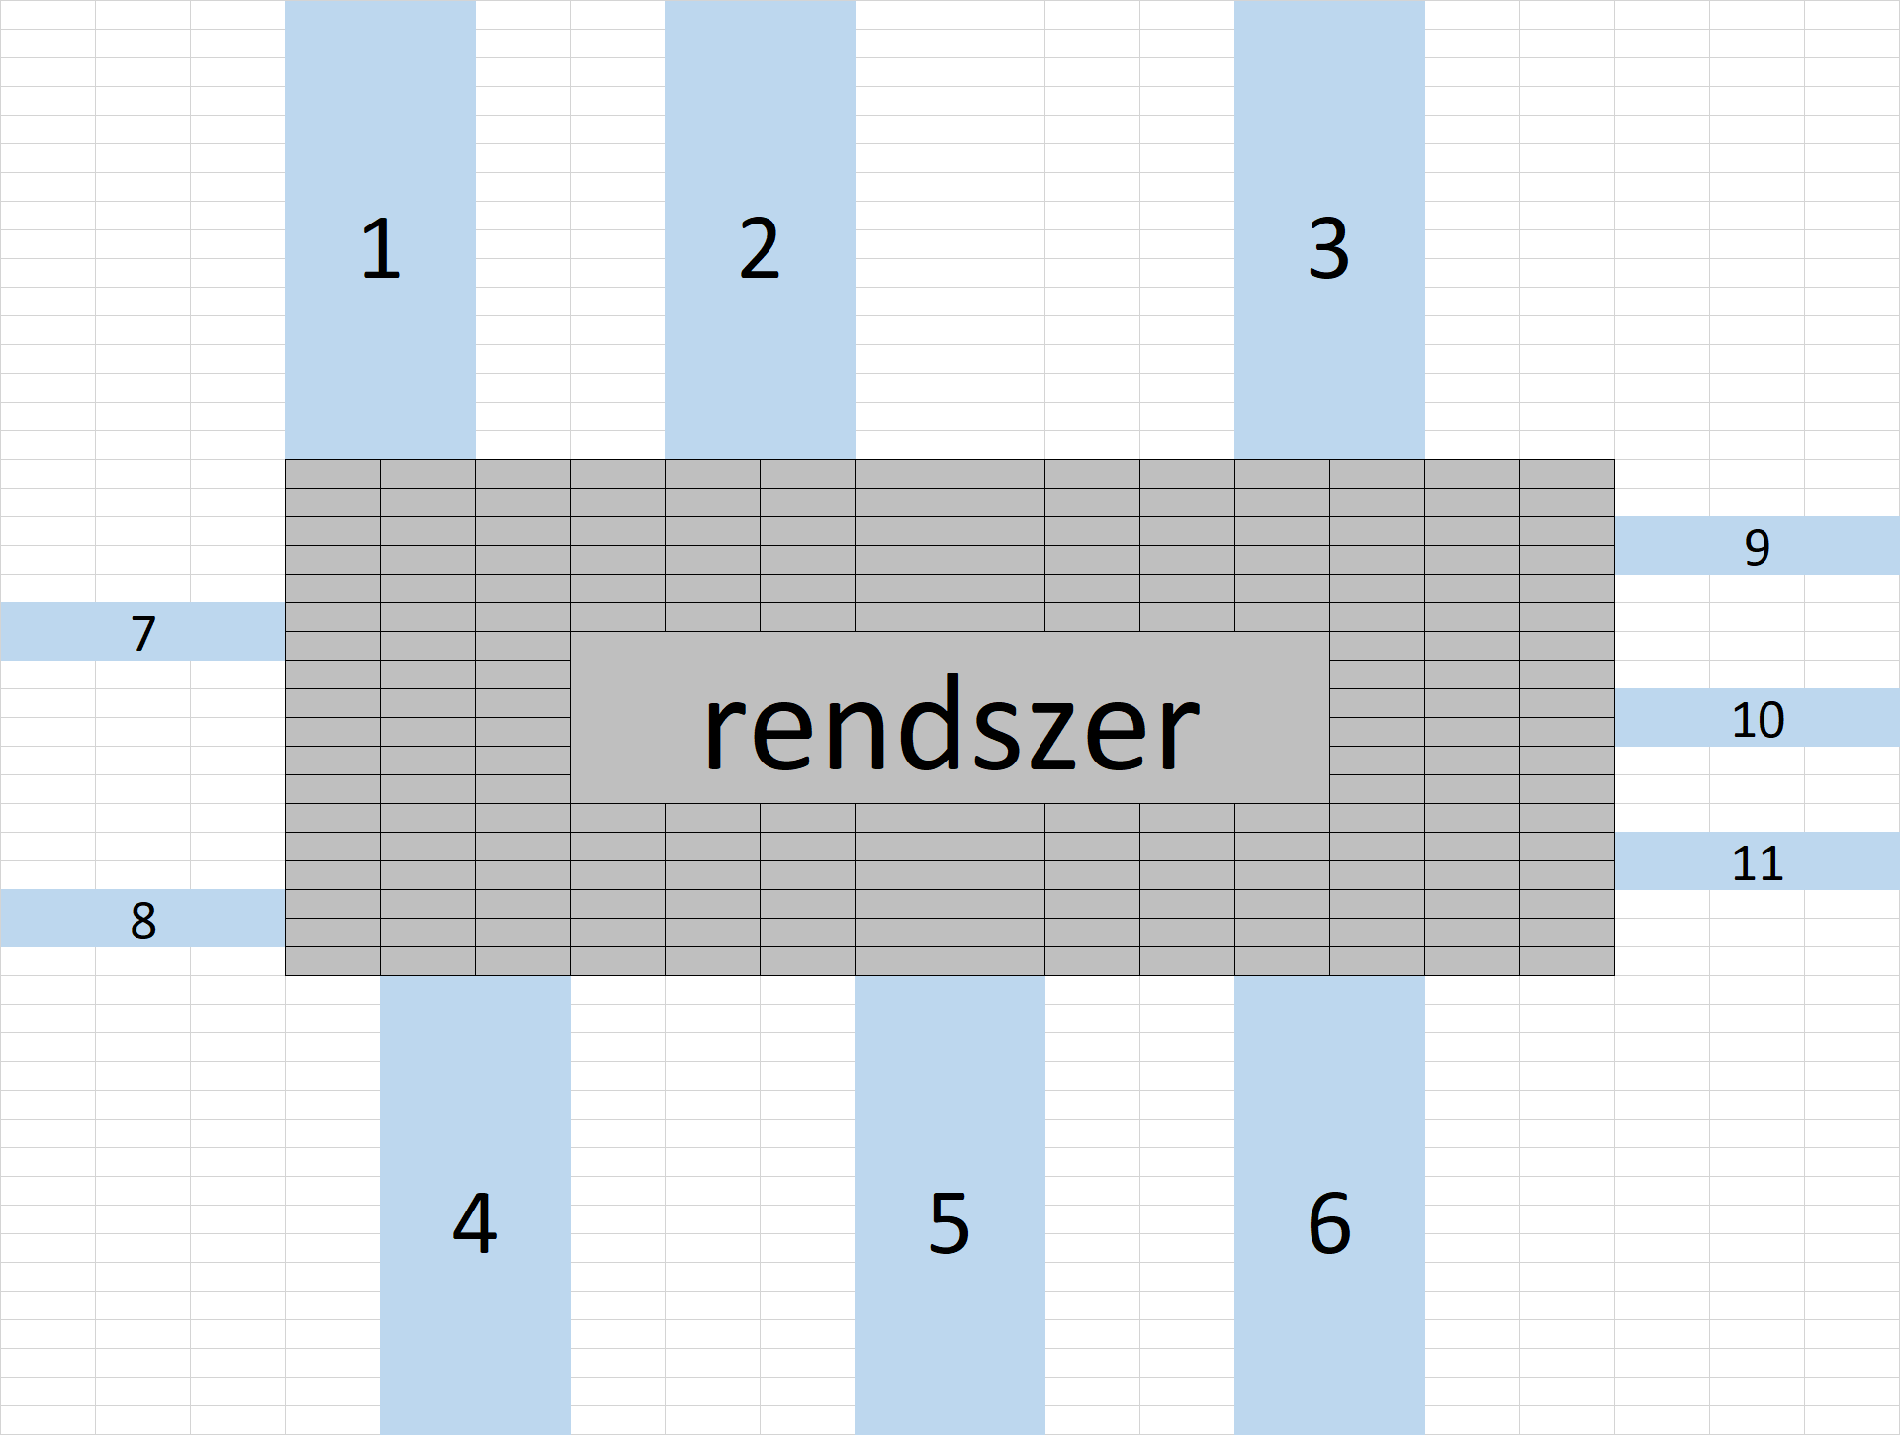

1. ábra: A 11 csatornás modell (forrás: saját ábrázolás)

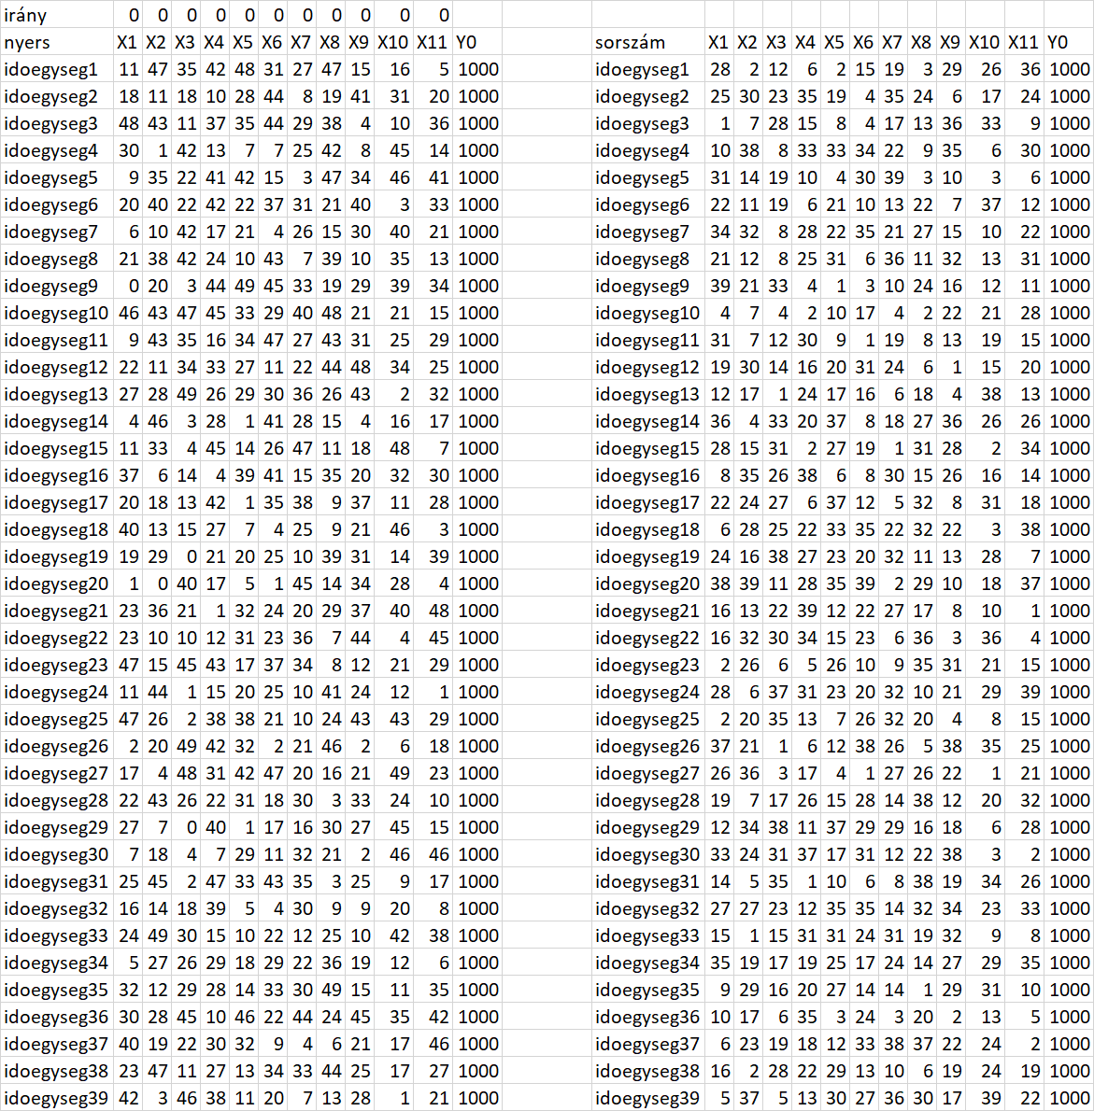

1. ábra: nyers és sorszámozott inputadatok (forrás: saját számítások, ahol a bal oldali számblokk mértékegysége pl. db jármű/perc, míg a jobb oldali esetében rangsorszámok találhatók)

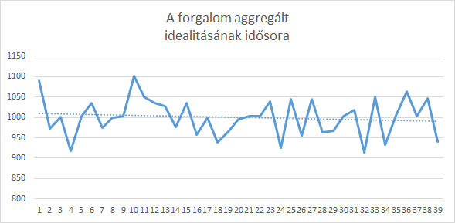

1. ábra: A becsült aggregált idealitás idősora (forrás: saját ábrázolás, ahol az idealitás index értékei dimenzió nélküli számok a modell-konstans = 1000 köré kényszerítve)

Az ábrák üzenetei:

* nem tekinthető a közlekedés minden időegysége másként azonosan ideálisnak
* az idealitás trendje romló
* (a háttér-ellenőrzések, vagyis a függvény-szimmetriák alapján két invalid becslés van a 39 időegység esetén – ezek a 17. és a 26. időegység pontjai, melyre nem teljesül, hogy a direkt és az inverz becslési hiba előjele legyen ellentétes ott, ahol a direkt tanulási minta a 2. ábra sorszámnézete, míg az inverz minta a direkt minta fordítottan sorszámozott nézete)
* a futó modellpár COCO Y0 modellpár, melyek egy-egy antidiszkriminatív optimailizálást hajtanak végre, vagyis keresik az egyes attribútumok minden egyes sorszámszintjéhez azon monoton csökkenő súlyokat (lépcsős függvény paramétereket), melyek esetén a minden időegység másként egyforma elv leginkább teljesülni képes: <http://miau.gau.hu/myx-free/coco/beker_y0.php>

A következő tanulási minta nem lehet más, mint a 2. ábra sorszámai mellé az anti-diszkriminatív modell norma-konstansának(1000) lecserélése utáni állapot (4. ábra).

Mint az a 4. ábrán jól látható: az input-oldalon az 1. időegységhez output-oldalon már a 2. időegységre becsült idealitás-index áll, hiszen ez az eltolás az a logikai lépés, ami garantálja az előrejelzést magát.

Az előrejelző modell képes a 40. és toávbbi időegységek várható idealitás-értékének, vagyis tetszőleges input-variáció várható hatásának becslésére. Sőt, a rendszer maximális idealitásának levezetésére, azaz a rendszer genetikai potenciáljának számítására is, ahol a genetikai potenciál nem más, mint a minden input idealitása esetére várható output értéke.

Az új tanulási minta immár csak 38 soros, lévén az egy időegységcsúszás hatása így jelenik meg.

Az előrejelzés egy termelési függvényt jelent, mely az inputok alapján képes az output értékét minél inkább közelíteni (vö. COCO STD - <http://miau.gau.hu/myx-free/coco/beker_std.php>).

Az 5. ábrán látható tény-becslés lefutás mögötti korreláció véletlen számokon: 0.82

A 6. ábra a lépcsős függvényt, vagyis magát a szimulátort mutatja be:

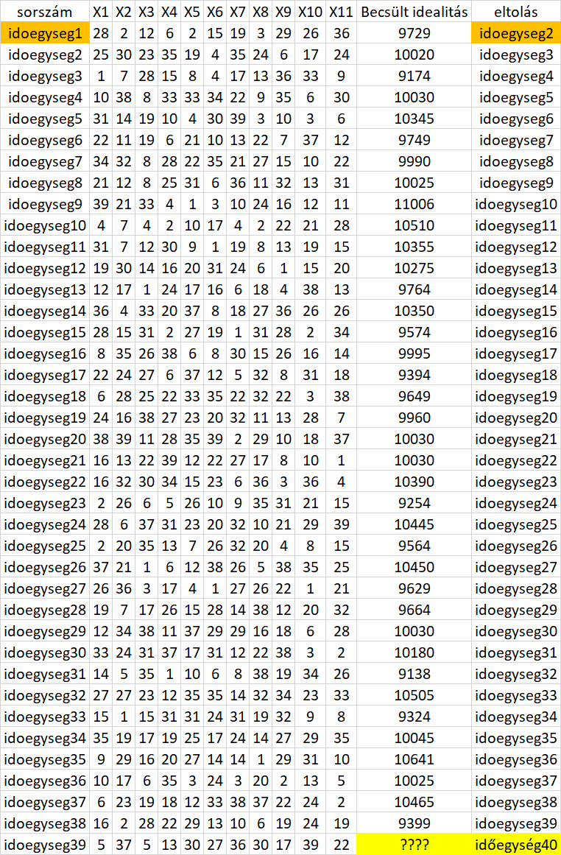

1. ábra: Az előrejelző modell tanulási mintája (forrás: saját ábrázolás, ahol az X1;…;X11 mértékegysége sorszám, míg az Y dimenzió nélküli idealitás indexértékek sora)

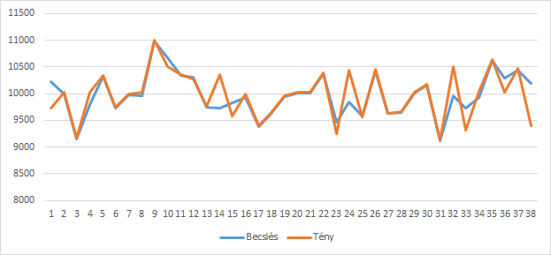

1. ábra: Az előrejelzés sikerességének grafikus érzékeltetése (forrás: saját ábrázolás, ahol az Y tengelyen a dimenzió nélküli idealitás indexek tény és becsült értéke szerepel, míg az X tengely az idő)

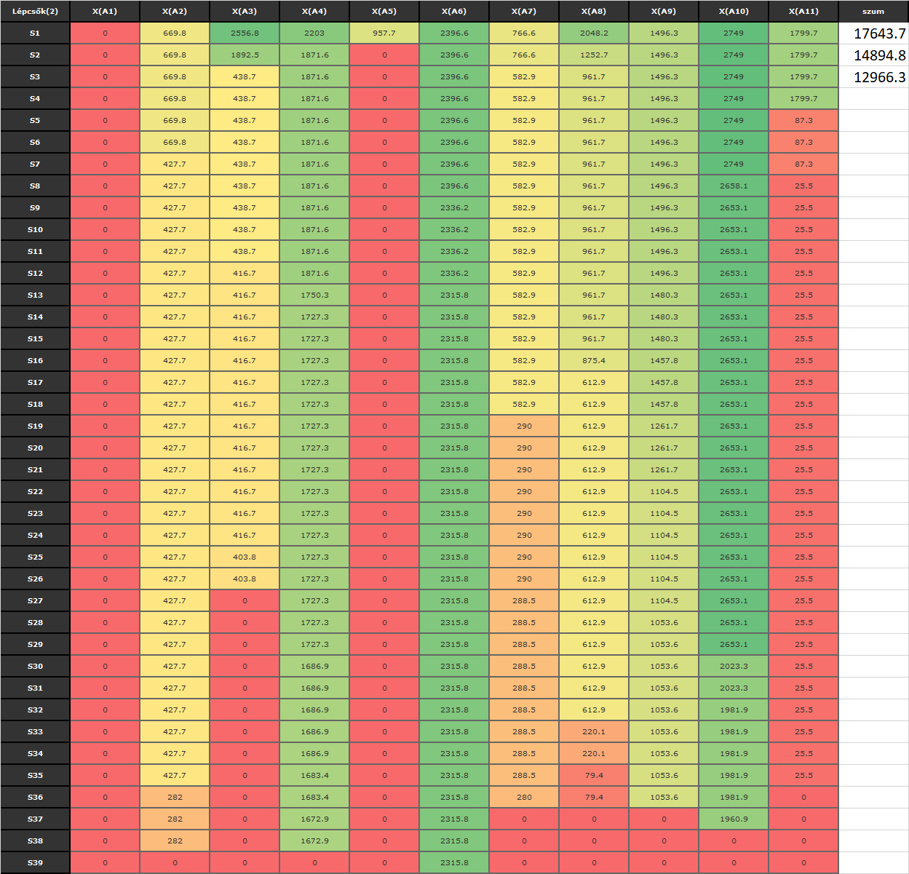

1. ábra: A szimulátor (forrás: saját számítások, ahol az összes érték dimenzió nélküli szám, melyek alapján az idealitás index additív módon képezhető az adott időegységre jellemző X értékszintek alapján)

A szimulátor lelkét jelentő lépcsős függvény arra mutat rá a 6. ábrán, hogy

* az 1. input nem hat a becslésre
* az 5. input egyedi értéke alternatív megoldásokat sejtet, ahol pl. a 9. input alján az 5. input nyitó értéke elhelyezhető lenne
* a konszolidált genetikai potenciál értéke 12966, ahol már az egyedi hatások minimalizálásra kerültek (vö. tanulási minta maximuma: 11006, becslési maximum: 10985.9)
* a modellben 38 objektumból 17 valid és 21 invalid becslés keletkezett, amennyiben a validitási határt tűrés nélkül értelmezzük
* ha a tűrést +/-20 egységre növeljük, akkor már csak 3 invalid objektum marad, ami a magas korreláció esetén racionális
* a szimulátor lépcsős függvényében vannak monoton szakaszok (mocsarak) és éles váltások (mennyiség-átcsap-minőségbe-határvonalak)

A szimuláció értelmezése:

* amennyibe feltételezzük, hogy egy/több input értékét adott mértékben megnöveljük (azaz a zöld fény tartamát hosszabbra állítjuk) a rendszerből való kiáramlás irányába, akkor a lépcsős függvény alapján két hatás következhet be,
* vagy mocsárba fut a többletinput hatása, azaz a rendszer eddig felismerni vélt működési rendje azt sejteti, hogy egy rel. kismértékű inputnövelés nem gyakorol pozitív hatást az outputokon keresztül az aggregált idealitásindexre,
* vagy olyan ponton történik inputnövelés, ahol a hatás ugrásszerű vagy folytonos.

# Konklúziók

A becsült idealitás index következő időegységre vonatkozó értékei már véletlen számok esetén is robosztusan előrejelezhetők. Az így előálló szimulátor tehát képes vélelmezni, mi lesz a hatása egy tetszőleges inputvariációnak a következő időegység aggregált jóságára vetítve. Mivel bármilyen inputvariáció várható hatása levezethető, így különösen az utolsó ismert állapotokhoz képesti vezérlésváltozás várható hatása jól kezelhető. A rendszer aggregált jóságát növelni nem minden input, azaz nem minden vezérlés hatására lehet majd ugyanolyan rugalmassággal, mértékben. A legnagyobb hatású változók attól függően határozhatók meg, milyen szintről milyen szintre történik a vezérlésváltozás.

A valósidejűség az időegység választásával garantálható, ill. eleve tetszőleges időegység-eltolással lehet dolgozni. Így nem csak a rövidtávú hatások, hanem a vezérlési/spontán (kölcsön)hatások alakulása, várható lecsengése, eszkalálódása is becsülhető.

# A közlekedésvezérlés modellje

Azt már tudjuk a 6. ábra alapján, hogy az X1 kapcsán a vizsgált rendszeridő alatt nem merült fel olyan mintázat, mely miatt az abba az irányba áramlók érdekében gyorsító szabálymódosításokat kellene meglépni. Tehát azt már tudjuk, hogy mit nem kell vezérelni? De vajon mit és hogyan érdemes?

Első példaként vegyünk egy olyan (tűzoltásos) vezérlési stratégiát, ahol az utolsó két időegység viszonylatában romlást mutató inputváltozók közül azt preferáljuk, vagyis ott avatkozunk be az adott kiáramlás könnyítésére, mely irány (Xi) a legnagyobb általános hatással bír a lépcsős függvény alapján a szimulátorban. Tesszük ezt annak reményében, hogy a szimulátor megnyugtató visszaigazolást ad:

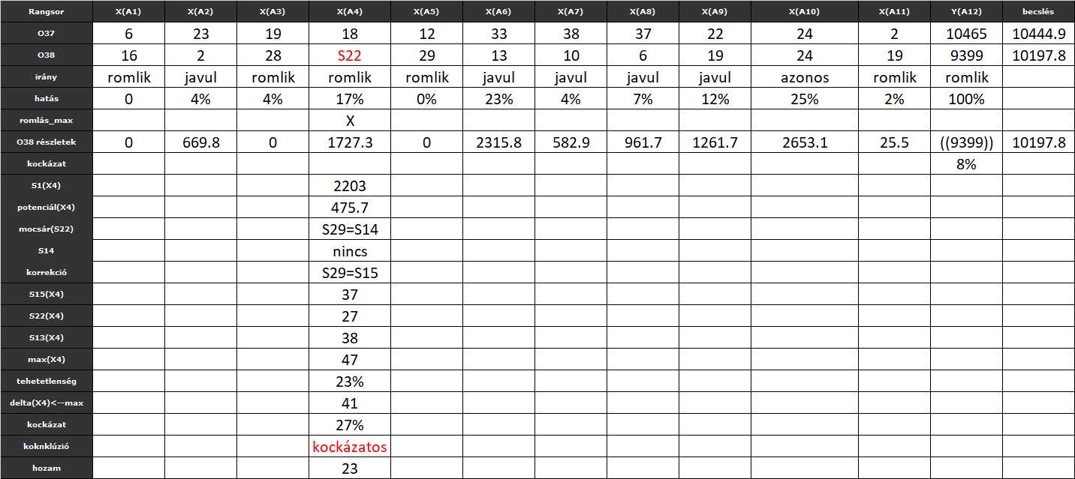

1. ábra: Példa egy kockázatos (X4) vezérlési beavatkozásra (forrás: saját számítások)

A 7. ábra üzenetei:

* a konklúzió: az X4 kiáramlás jelenlegi 27 darab jármű/időegység szintjét legalább 38 db/időegységre kellene növelni ahhoz, hogy az eleve 8 %-kal felülbecsült rendszer idealitása pozitív változásba kezdjen,
* ahol ez a 11 jármű/időegység növekmény a maximális tapasztalt 47 jármű/időegység intervallum 23%-a (vö. rendszer-tehetetlenség)
* a kockázat forrása, hogy a két időegység közötti legnagyobb eddig ismert változás (41 jármű/időegység) és a 11 jármű/időegység elvárás aránya 27%
* a tehetetlenség és kockázat forrása az S22 (az utolsó ismert állapot) körüli mocsár (S15-S29)
* a várható hozam (S13-S22=S14=S15): 23 idealitás pont

Egy alternatív stratégia lehetne az elmúlt 40 időegység trendje alapján a legnagyobb negatívumot mutató változó (irány) preferálása (vö. 8. ábra).

A 8. ábra üzenetei:

* Ha a szimulátor szerinti hatásokat elemezzük (felső ábrarész) egy olyan helyzetben, ahol az aggregált idealitás ténylegesen javult az elmúlt 10 időegységben (vö. 11.4), s ezt a modell túlbecsülte (vö. 71.1),
* akkor ismét X4 válik preferálttá, melyről már tudjuk a 7. ábra alapján a vezérlés várható kockázatait, tehetetlenségét…
* Ha alternatívaként a tényleges forgalom rangsor-nézetének trendjét vesszük alapul (középső szekció, ahol a sorszámozás inverz hatásának megfelelő a színkódok is fordított jelleggel kellett, hogy meghatározásra kerüljenek), akkor már az X10 tűnik a legkritikusabbnak.
* S végül a tényleges (jármű/időegység) adatok alapján ellenőrizve a középső szekciót, a felvett trendek szerint az X10 továbbra is a legkritikusabb tényező, s ennek szimulátor szerinti hatása pedig 25 %-kal a legnagyobb a teljes rendszerben.

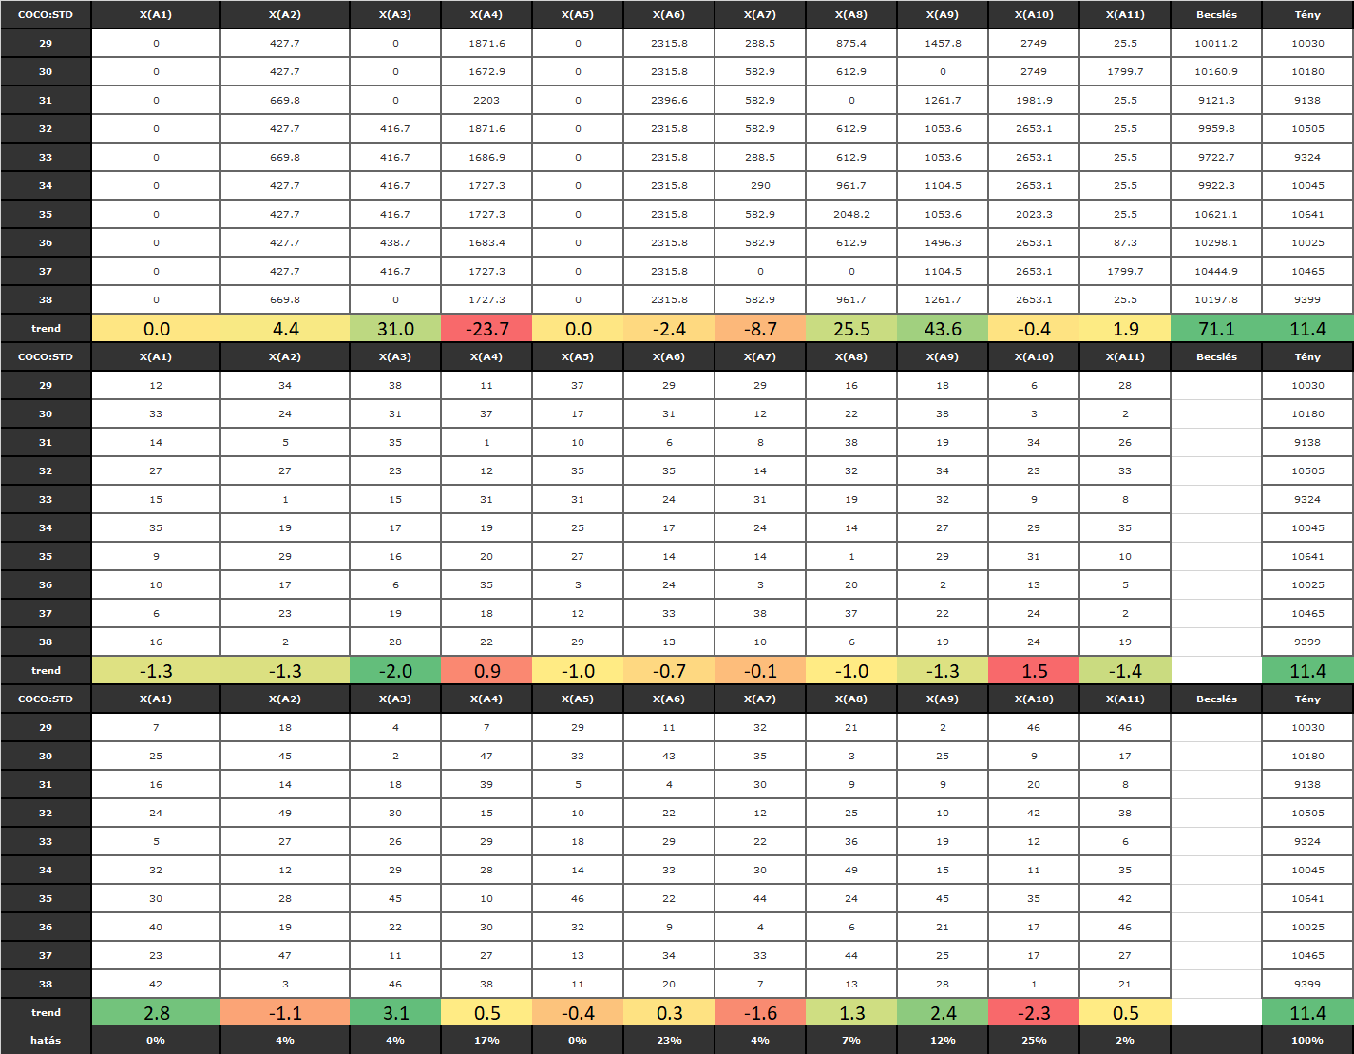

1. ábra: A trendjében legnagyobb romlást mutató irány feltárása (forrás: saját számítások)

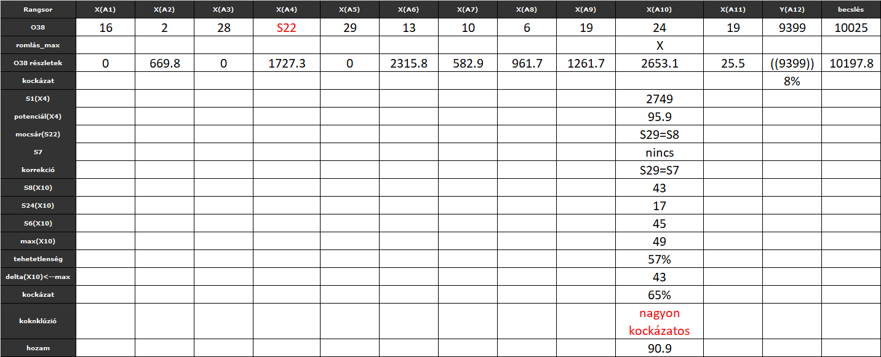

1. ábra: Az X10 irány vezérlési kockázatai (forrás: saját számítások)

A 9. ábra üzenetei:

* Az 57%-os tehetetlenség [vö. (45-17)/49 jármű/időegység] és a 65%-os kockázat [vö. (45-17)/43 jármű/időegység] magasabbak, mint az X4 irány preferenciája esetén.
* A hozam azonban szintén magasabb (90.9 vs. 23 idealitás pont).

# Az alternatív vezérlési modellek összehasonlítása

Amennyiben több párhuzamos stratégia mentén (ill. kombinatorikailag minden lehetőséget számba véve) alternatív megoldások készülnek, akkor ezek több leíró adata válik ismertté részeredményként:

* tehetetlenség (minél kisebb, annál jobb)
* kockázat (minél kisebb, annál jobb)
* romlás az utolsó két időegység alatt (minél nagyobb, annál jobb)
* az utolsó X időegység alakulásának trendje (minél kisebb, annál jobb – azaz annál inkább be kell avatkozni)
* stb.
* hozam (minél nagyobb, annál jobb 🡨 ha egy anti-diszkriminatív modell készül)

Mint látható, a minél-annál alakzatok feltételezni engedik, hogy az Occam borotvája elv analógiájára a legjobb vezérlést az idealitás index levezetéséhez használt anti-diszkriminatív modellezés keretében keressük meg. Ebben az esetben az irányított hozam egy inputváltozó a sok közül. A modell-konstanst legjobban meghaladó alternatíva lesz a győztes a valid becslést jelentő objektumok közül.

De a hozam lehet deklarált Y is, vagyis így már a termelési függvény típusú (l. fentebb – előrejelző) modellezés is bevonható a legjobb vezérlési irány levezetésébe. Itt tehát kiszámításra kerül, melyik vezérlési paramétersor alapján mekkora lenne az elvárt hozam a többi vezérlés egy fajta fordított ár/teljesítmény összehasonlítása alapján. Amelyik vezérlési alternatíva esetén a felvállalt kockázatokhoz már megismert hozamérték alacsonyabb, mint az ezen modell keretében ellenőrző jelleggel, a többi vezérlés arányai által hitelesítve levezetett kontroll-hozam, az a vezérlés nem ígér annyit, amennyi elvárható lenne az alternatívák erőterei alapján. Vagyis a győztes az az objektum lesz, mely kontroll hozama lefelé a legnagyobb mértékben eltér az Y-t adó szimulált hozamértéktől – ha a döntéshozó kockázatvállaló, haszonmaximalizáló.

Amennyiben a döntéshozó fenntarthatóság-orientált, akkor azon hozamok közül választja az egyiket, melyeket sikerült a legpontosabban becsülni, vagyis melyek arányosak a kockázatokhoz képest. Ha a legnagyobbat választja, akkor a mérsékelt kockázati sáv maximuma felé mozdul el, de egyben elvárható az is, hogy a rendszer aggregált idealitás értéke érezhetően változik majd.

# Hibrid stratégiák

Amennyiben a fenti egy-irányt-preferáló stratégiákkal szemben a döntéshozó egyszerre több ponton is beavatkozást vállal, akkor azon irányok/változók esetében, melyek nem antagonisták, egyszerre több lámpavezérlés is kialakítható. Nem számít kapcsolt vezérlésnek, ha egy lámpaállítással egyszerre két irány is preferálható, vagyis pl. egy keleti és egy nyugati irányú kiáramlás egyszerre egy és ugyanazon lámpa által támogatható. Ebből a megfogalmazásból látszik, hogy a vezérlésválasztás eddig azt feltételezte, hogy pl. az adott kiáramlási irány kapcsán csak egyértelmű egyedi hatással bíró lámpák zöldhossza kerül az adott irány számára kedvezőbb beállításra. Az ellentétes irány esetén a vélelmezett további lámpák hatásrendszere fekete dobozként került elfogadásra. Az adott irányt egyértelműen a mindenkori utolsó lámpa tudja befolyásolni. Minél több lámpát érint adott irány érdekében a preferálás, annál komplexebb a hatásmechanizmus. Vagyis az eddigi modellezés, mely célja a teljes kölcsönhatásrendszer redukciója volt, beleütközik a preferált vezérlés egzaktságának elvárásába. Jelenleg a mesterséges intelligencia „csak” annyit súg a forgalomirányító rendőröknek a rendszer bármely pontján, mint természetes intelligenciáknak, hogy a kelet felé áramlás preferálják, ha erre igény mutatkozik. A rendőr pedig érteni fogja, hogy kelet felé mindig engedjen át néhány járművel többet, ha a normaidő eltelése esetén még igény mutatkozik az adott irány szabad jelzésére és a többi irány nem mutat extrém romlást.

A fenti modell-láncolat tehát attól függetlenül racionális eredményre jut, hogy mi a topográfiája és aktuális használati logikája egy közlekedési rendszernek. Annak érdekében, hogy a preferált irányra vonatkozó modelleredmény operatív vezérléssé legyen konvertálható, vizsgálni kell részletesen, milyen módon érvényesíthető a preferencia adott kereszteződés adott lámpáinál. A default megoldás: a minden lámpa, mely direktben a preferált irány felé engedi mozogni a járműveket mindaddig, amíg a stratégiai/központi irány-preferencia fennáll, fokozatos adjon hosszabb zöldet ennek az iránynak (vagyis egy-egy jármű átjutását támogató idővel növelve a lehetőséget), amennyiben erre valódi igény van, vagyis érzékelhető, hogy várakozó jármű van a megfelelő sávokban.

A stratégiai szinten preferált kiáramlási irány csak addig hat a rendszerben operatívan, amíg van rá igény. Ha nincs, akkor a rendszer létező preferencia mellett is az alaplámpa-időkkel operál tovább. S ha a rendszer stratégiai vezérlése felismerni vél egy új irány-preferenciát, akkor ez az általános szempont kommunikálódik a lámpák felé. A közlekedési rendszer tehát még egy tévesen felismert stratégiai irány-preferencia esetén sem kerülhet zavarba, nem zár el senkit a továbbjutástól az alapbeállításait őrizve, ha nincs igény a stratégiai irányba haladásra. Annak az esélye, hogy egy felismerni vélt preferencia ne hasson a rendszerre soha nem nulla, de visszamérhető, s ez a jel egy másodlagos tanulási folyamatot indíthat meg, melyben a sikeres és a sikertelen tanulási eredmények klasszifikálása a konzisztencia-vezérelt elemzések logikáját követve magasabb dimenziószámra növeli az ellenőrző nézetek számát…